Opis przykładu dobrej praktyki

Informacje ogólne o przedsięwzięciu/działaniu:

Nazwa szkoły/placówki: | Szkoła Podstawowa nr 5 im. Polskich Noblistów w Żarach
Nazwa i rodzaj przedsięwzięcia/działania: | Nie mamy czasu na nudę  Zajęcia organizowane przez świetlicę szkolną
Obszar pracy szkoły, którego dotyczy: | Wychowanie i opieka
Uzasadnienie; Przykład dobrej praktyki uzyskał: | Pozytywna opinia Rady Pedagogicznej, Rady Rodziców,
Imię i nazwisko autora (autorów) i zajmowane stanowisko, funkcja: | Grażyna Kamińska-wychowawca świetlicy  Dorota Wilgucka -wychowawca świetlicy
Inni realizatorzy/ ich liczba: | Wychowawcy klas- 15 osób  Pedagog - 1  Psycholog-2  Bibliotekarze szkolni- 2
Osoby/szkoły/instytucje/kraje współpracujące: | Rada Rodziców SP-5 w Żarach
Adresaci przedsięwzięcia: | Uczniowie szkoły
Liczba osób biorących udział: | 60
Termin i miejsce realizacji: | Rok szkolny 2011/2012

Założenia i cele:

Głównym celem działania świetlicy szkolnej jest zapewnienie opieki uczniom
w czasie pozalekcyjnym. Jakość tej opieki i oferta powinna być różnorodna i bogata, by zaspokoić wymagających klientów, jakimi są uczniowie naszej szkoły; ciekawi świata, chcący aktywnie spędzać swój czas, żądający coraz to nowych propozycji od swoich opiekunów i wychowawców.
Wychodząc naprzeciw powyższym oczekiwaniom postanowiliśmy:
- Stwarzać warunki do uczestnictwa w kulturze poprzez organizowanie różnych form rozrywki,
- Zachęcać do dostrzegania potrzeb i problemów innych ludzi,
- Kształtować kulturalne nawyki życia codziennego w szkole i w domu,
- Stwarzać okazje do poznawania reprezentantów różnych zawodów,
- Inspirować do prezentowania swoich pasji, zbiorów kolekcjonerskich,
- Propagować różnorodne formy zajęć plastycznych i manualnych
z wykorzystaniem wszelkich dostępnych materiałów jako przeciwwaga do spędzania czasu przed monitorem komputera lub przed telewizorem.

Opis działań:

Poniżej przedstawiono obszary działania świetlicy w Szkole Podstawowej nr 5 im. Polskich Noblistów w Żarach wraz z przykładami różnorodnych form pracy. W dalszej części opisano najciekawsze z nich.

Obszary działania:

1. Świetlica miejscem wszystkich uczniów naszej szkoły:

- Kontynuacja działań Klubu Hobbystów (wystawy organizowane były raz w miesiącu).
- Zajęcia czytelnicze (ćwiczono umiejętności samodzielnego czytania i słuchania tekstu czytanego przez nauczyciela; korzystanie z księgozbioru biblioteki szkolnej; praca ze Świerszczykiem).

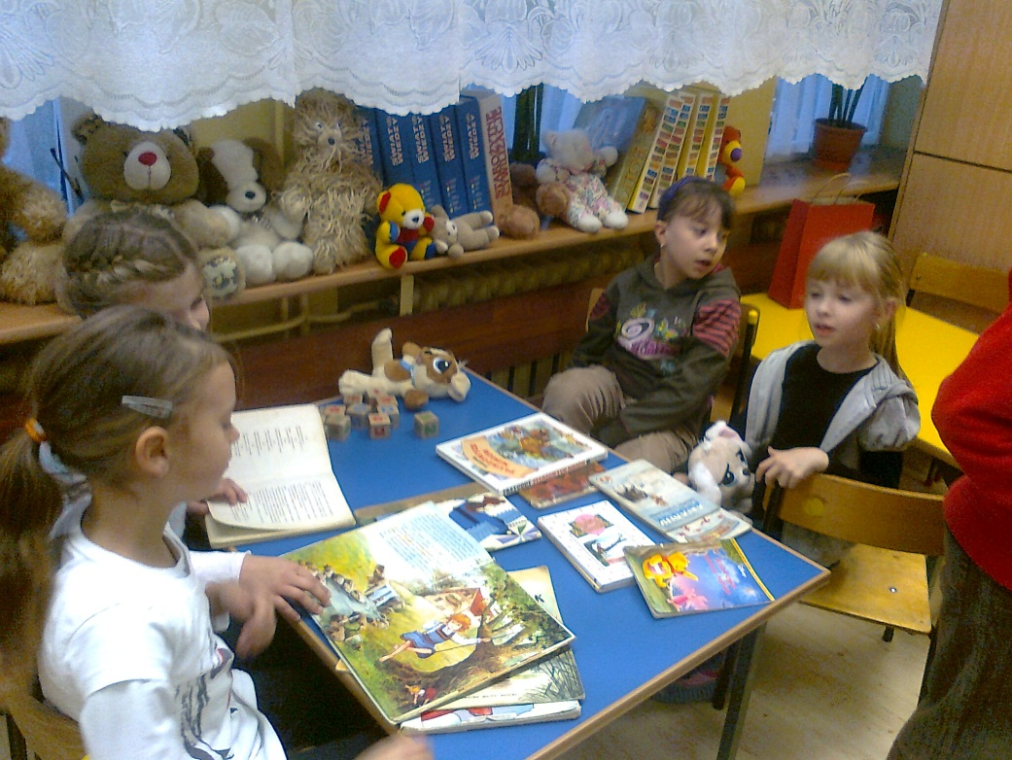

Wspólne czytanie przerywane dyskusją na temat bohaterów książek

- Udział wychowawcy i dzieci ze świetlicy w przesłuchaniach szkolnego konkursu recytatorskiego.
- Zajęcia rozwijające umiejętności manualne (malowanie farbami, rysowanie, kolorowanie, wycinanie, wydzieranie, modelowanie, origami itp.

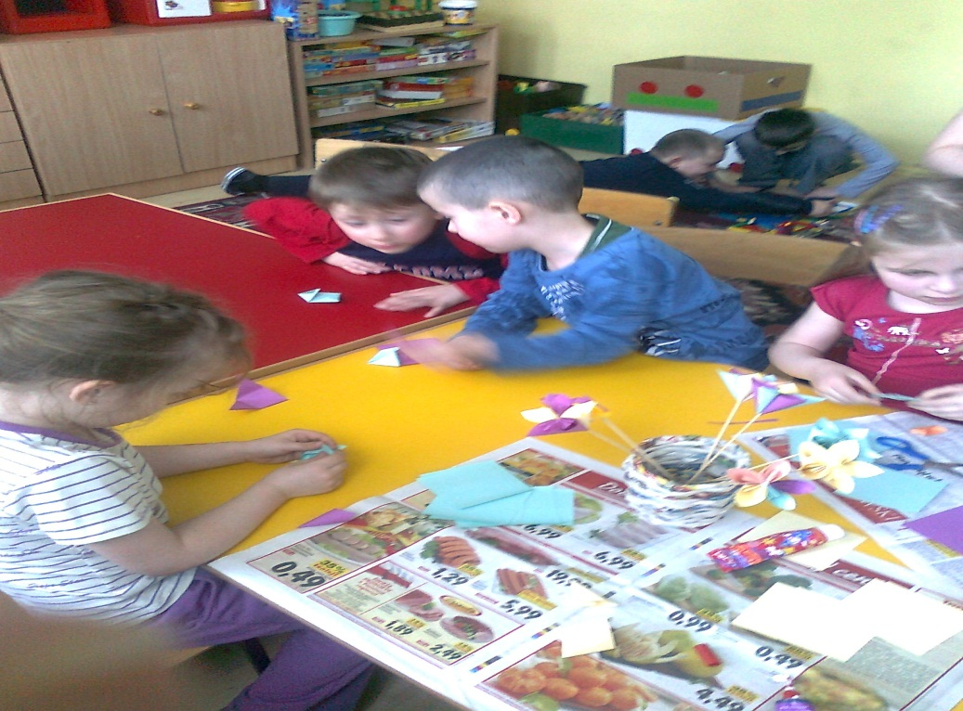
Jak One to robią?

- Zajęcia rozwijające praktyczne umiejętności - zajęcia z igłą i nitką.
- Warsztaty zajęciowe z udziałem p. Krystyny Maćkowskiej w ramach kampanii na rzecz Europejskiego Roku Aktywności Osób Starszych i Solidarności Międzypokoleniowej (origami, róże z liści klonu)

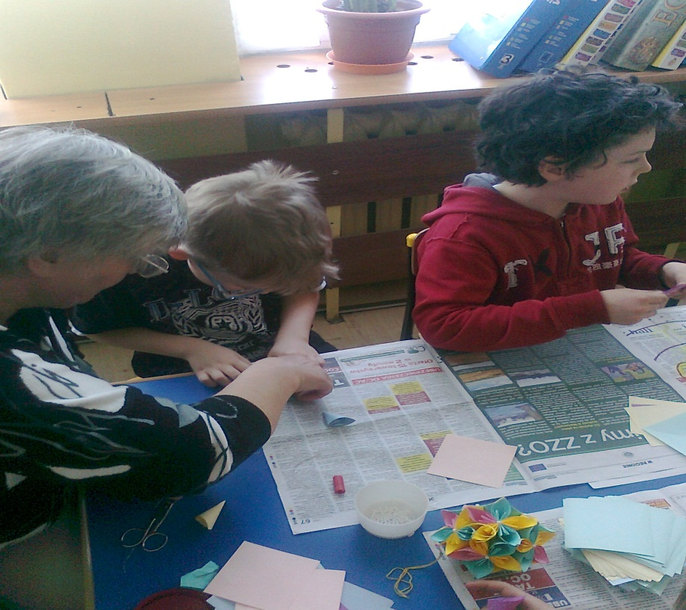

Spotkanie z Panią Krystyną Maćkowską

- Gry i zabawy przy muzyce.
- Gry planszowe i zręcznościowe.
- Zabawy konstrukcyjne, układanki.
Organizowane były gry i zabawy zespołowe wyrabiające sprawność fizyczną oraz gry
i zabawy dydaktyczne rozwijające zdolności intelektualne oraz utrwalające zdobytą wiedzę. Systematycznie pomagano w odrabianiu prac domowych, nadrabianiu zaległości oraz utrwalaniu wiadomości zdobytych w trakcie lekcji (np. utrwalanie zasad ortografii).

2. Świetlica miejscem bezpiecznym

- Przeprowadzono pogadanki dotyczące bezpieczeństwa (bezpieczna droga do szkoły i ze szkoły do domu, bezpiecznego spędzania czasu wolnego w dni wolne od zajęć dydaktycznych poprzez udział w apelach prowadzonych przez Straż Miejską, Policję, WOPR, Straż Pożarną).
- Wspólnie z dziećmi opracowano regulamin świetlicy.

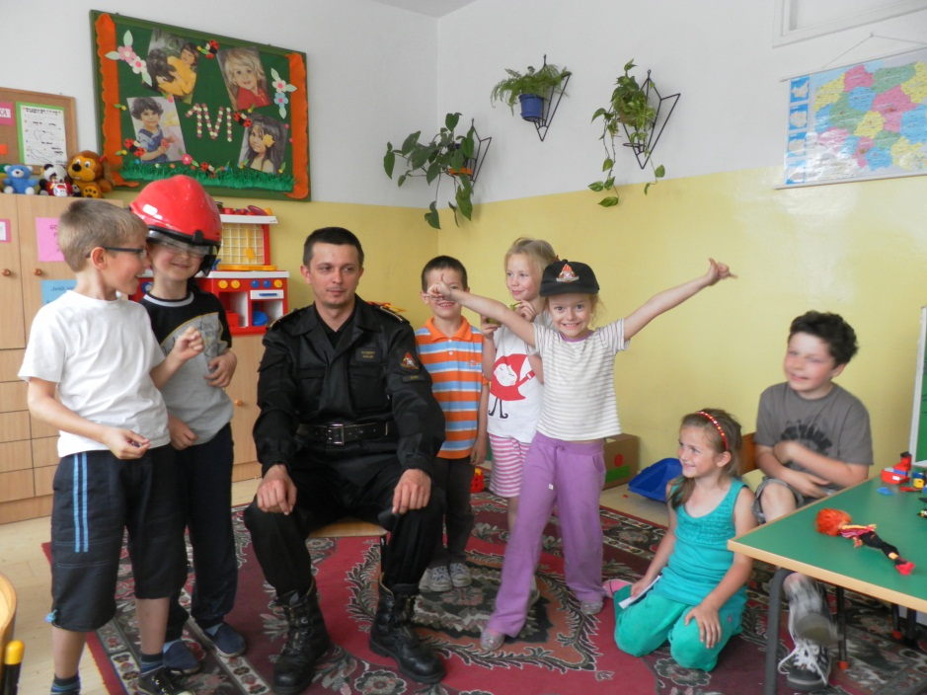
Spotkanie ze strażakiem

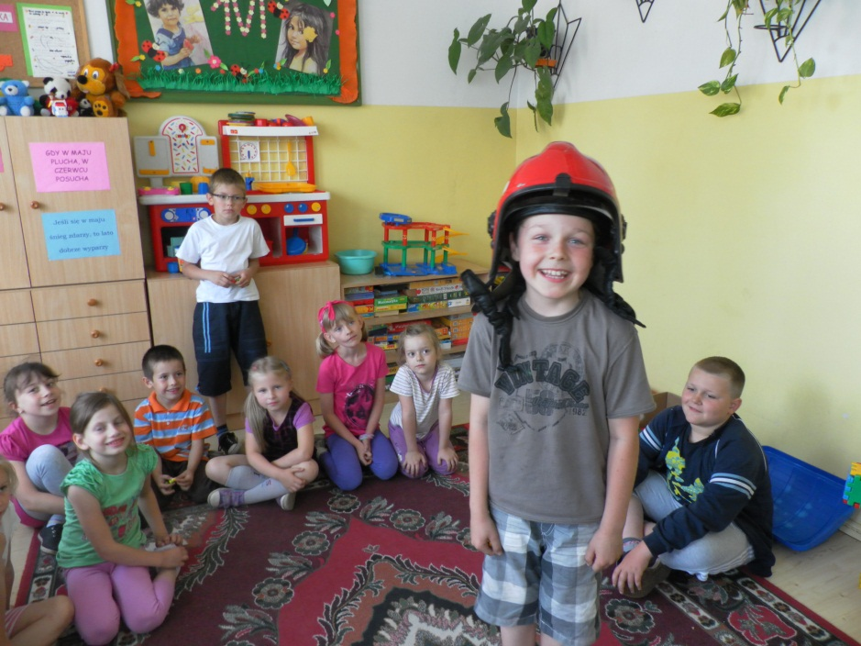
Spotkanie ze strażakiem

3. Świetlica miejscem kreującym szacunek dla drugiego człowieka:
- Prowadzono rozmowy z uczniami na temat poprawnego zachowania się w miejscu publicznym oraz podczas szkolnych apeli.
- Organizowano zajęcia o tematyce patriotycznej (nauka hymnu, rozpoznawanie symboli narodowych, zajęcia plastyczno-techniczne, wykonanie chorągiewek, kotylionów, stolice Polski, Święto Odzyskania Niepodległości).

4. Angażowanie uczniów do niesienia pomocy innym:
- Włączenie się do akcji organizowanej przez Samorząd Szkolny – Wielka Orkiestra Świątecznej Pomocy
- Włączenie się do akcji „Wyprawka dla Żaka”.
- Pomoc w akcji UNICEF „Wszystkie Kolory Świata”.
- Zbieranie plastikowych nakrętek i makulatury.
- Przyłączenie się do akcji „Szlachetna Paczka” organizowanej przez rodziców kl. I A.
- Zbiórka słodyczy dla dzieci z Domu Samotnej Matki w Żarach – „Wielkanocny Koszyczek” – akcja pod patronatem PCK.
- Wykonanie ozdób na Bożonarodzeniowy Kiermasz Świąteczny
- Kontynuacja akcji PCK „Pomóż i Ty” – rozprowadzanie kalendarzyków „cegiełek”, wspierających podopiecznego fundacji.

5. Świetlica miejscem promującym kulturę zachowania się:

- Zajęcia z uczniami poświęcone zasadom savoir- vivre w różnych sytuacjach.
- Zajęcia z uczniami na temat zdrowia, higieny, właściwego odżywiania się.
- Wdrażanie dzieci do przestrzegania przyjętych zasad i norm zachowania się w świetlicy
i na terenie szkoły oraz wyrabianie umiejętności pozytywnych kontaktów interpersonalnych.

6. Świetlica miejscem organizacji czasu wolnego:

- Organizowanie spacerów w najbliższym otoczeniu szkoły.
- Odrabianie prac domowych.
- Korzystanie z zajęć komputerowych w bibliotece szkolnej.
- Zabawy ruchowe w sali zabaw.
- Przygotowanie zajęć ukazujących piękno naszego kraju oraz promujących różne rodzaje turystyki, jako formy spędzania czasu wolnego.
- Uczestnictwo w „Święcie Latawca” organizowanym przez PTTK Oddział Żary.
- Zajęcia plastyczno-techniczne, konstrukcyjne, dydaktyczne, muzyczne itp.
- Projekcja filmów i bajek na DVD i Video.

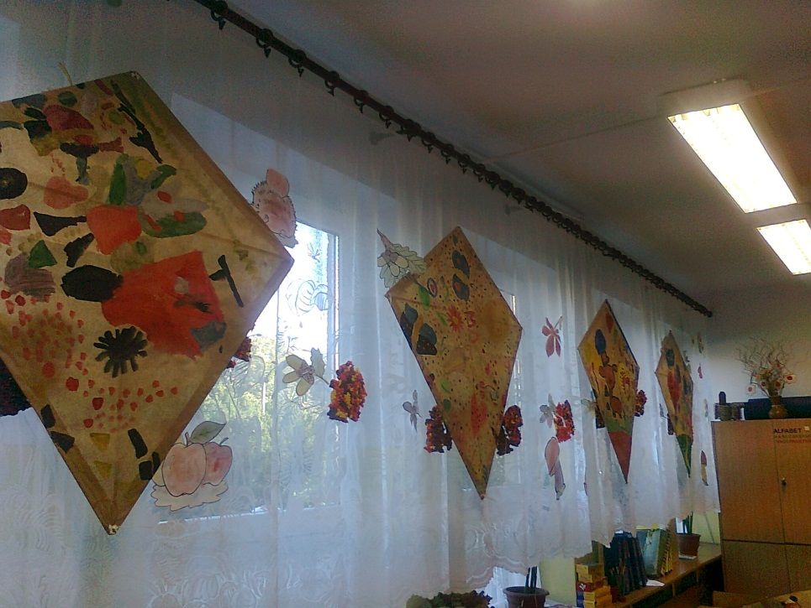
Latawce przygotowane na „Święto latawca”

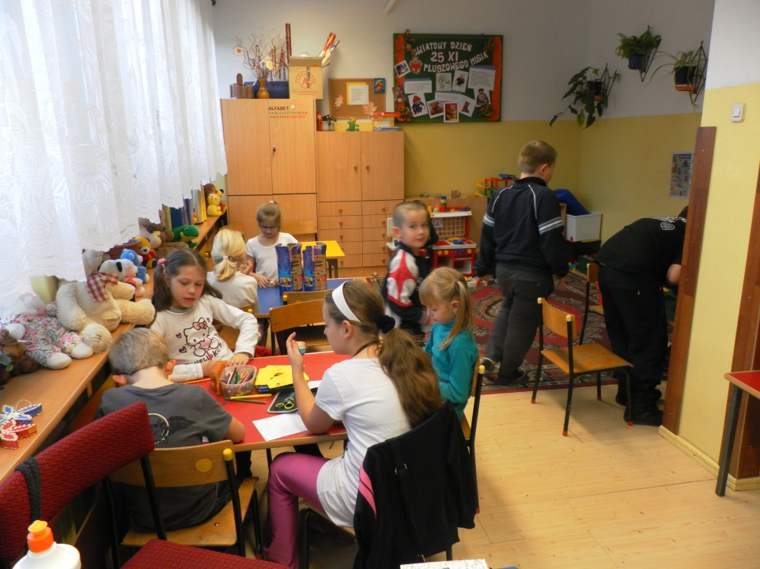

Zajęcia „Co kto lubi”

Powyższe obszary realizowane były poprzez:
- ruch z muzyką;
- zajęcia ruchowe;
- zajęcia wychowawcze;
- zajęcia edukacyjne, podczas wykorzystywano ciekawe książki, kart pracy, mapy;
- zajęcia plastyczno- techniczne ( wykorzystywanie różnorodnych technik oraz materiałów,
w tym ekologicznych),
- inscenizacje;
- gry dydaktyczne;
- organizowanie wystaw.
Systematycznie dekorowano salę świetlicową pracami wykonanymi przez dzieci.
Nauczyciele pracujący w świetlicy na bieżąco współpracowali z wychowawcami klas oraz pedagogiem i psychologiem szkolnym w zakresie wymiany informacji o uczniach.

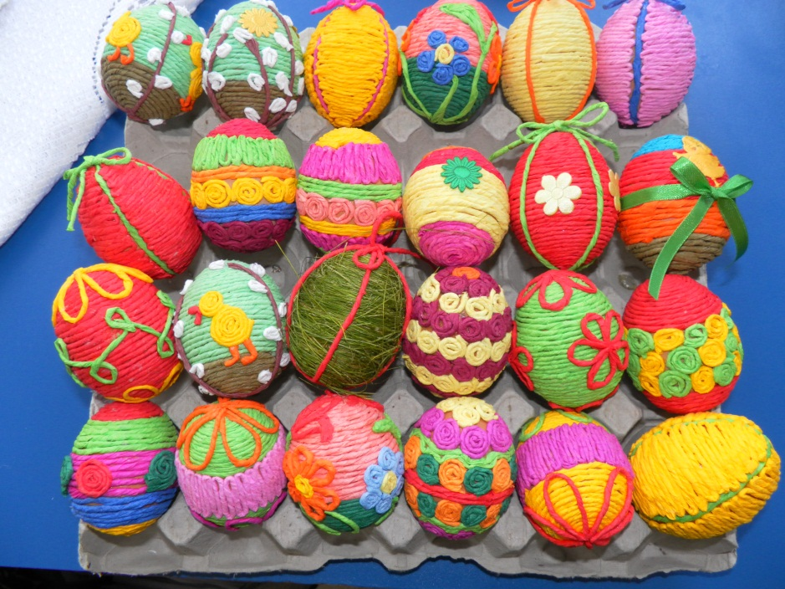
Kolorowe jajka zdobione włóczką powstały w rękach dzieci wspomaganych przez panie nauczycielki

Najciekawsze działania:
Klub hobbystów
  - „Zbieranie zaczyna się już wtedy,
  - gdy zachowujemy jakiś przedmiot - pamiątkę,
  - ponieważ wydaje nam się, że stanowi on dla nas cenną wartość”

Klub hobbystów przy świetlicy szkolnej Szkoły Podstawowej nr 5 im. Polskich Noblistów
w Żarach rozpoczął działalność w roku 2002. Początkowo funkcjonował w ramach jej programu pracy, a następnie został włączony do programu wychowawczego szkoły. Prezentacja zbiorów dzieci odbywa się raz w miesiącu, a udział w niej biorą uczniowie klas I-VI. Zbiory eksponowane są na szkolnym korytarzu. Wśród tegorocznych eksponatów znalazły się między innymi: miniaturki samochodów, porcelanowe lalki, ulubione książki, mebelki dla lalek, plakaty, monety, figurki koni, maskotki. Każdorazowo w wystawie uczestniczyło troje, czworo uczniów. Z dumą prezentowali swoje skarby. Podsumowaniem działalności klubu była wystawa najciekawszych zbiorów podczas dni otwartych szkoły.

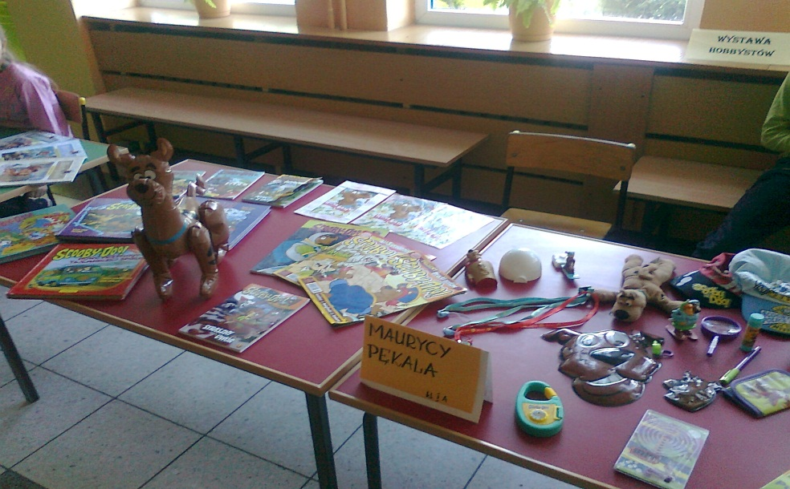

Maurycy jest fanem pewnego filmowego psa

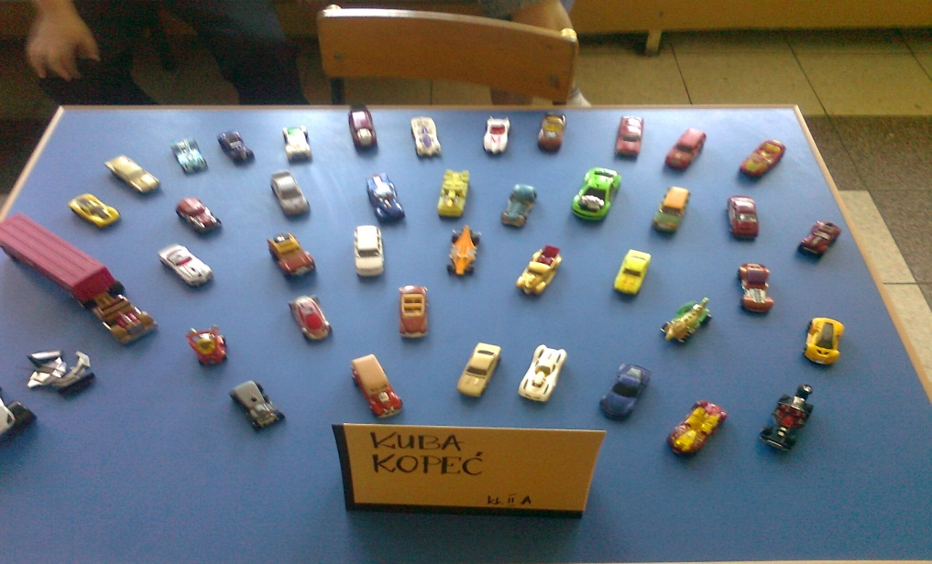
Samochody to pasja Kuby

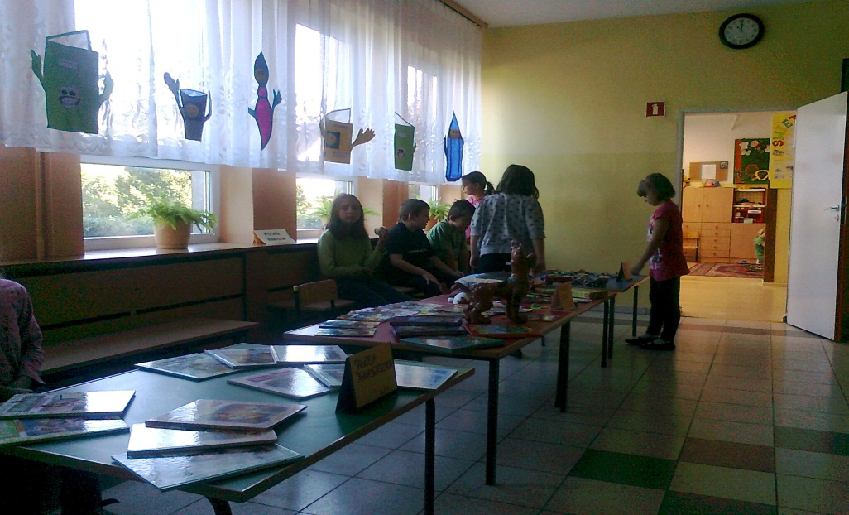

Trwają przygotowania do przyjęcia zwiedzających
Wszystkie kolory świata
  - „Uszyj laleczkę, daj dzieciom nadzieję”
Czy pomaganie może być przyjemne? Czy szmaciana laleczka może uratować życie? Odpowiedź na pytania uzyskaliśmy przyłączając się do światowego projektu UNICEF-Wszystkie kolory świata. Celem projektu było kształtowanie wśród dzieci postawy tolerancji
i votwartości na inne kultury. Jednym z etapów projektu było przygotowanie przez uczniów laleczek w oparciu o wykrój sylwetki lalki zaprojektowany przez UNICEF. Charytatywne lalki zostały ubrane i przystrojone w sposób odpowiadający kulturze danego narodu, kraju, który wybrały dzieci podczas zajęć w szkole. Przy okazji tego zadania zdobywały wiele informacji dotyczących kraju pochodzenia laleczki; zwyczaje, kultura, geografia regionu. Podsumowaniem była wystawa wszystkich lalek, wytypowanie najbardziej oryginalnej. Podczas wystawy chętni mogli zaopiekować się wybraną laleczką i przekazać datek na szczytny cel ratowania dzieci w Sierra Leone.

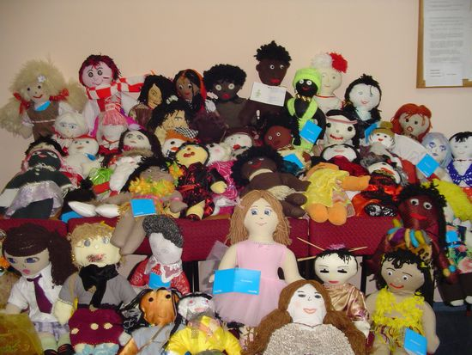
Laleczki wykonywały również dzieci w czasie pobytu w świetlicy szkolnej

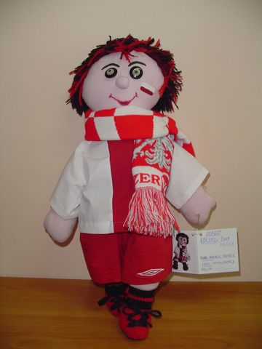

Najpiękniejsza Laleczka zdaniem naszych uczniów
Efekty:
Najważniejszym efektem jest to, że dzieci lubią spędzać czas w świetlicy szkolnej.
(Niejednokrotnie obserwujemy rodziców oczekujących na swoje dziecko, które wcale nie śpieszy się do domu. Choć uradowane z widoku mamy, czy taty, prosi, by poczekali „jeszcze trochę”.)
Poza tym nasze dzieci:
- Potrafią bawić się z innymi dziećmi starszymi lub młodszymi od nich samych,
- Spotykają się z dorosłymi, przedstawicielami ciekawych zawodów,
- Uczą się postaw empatycznych,
- Uczą się zachowania prospołecznego,
- Pomagają innym, uczą się czerpać z tego radość,
- Rozwijają swoje pasje i uczą się trudnej sztuki prezentacji siebie, swoich zalet, umiejętności,
- Mają możliwość dostrzeżenia, ze czas wolny można spędzać na różne sposoby.

Co dalej:
Kontynuacja prowadzonych działań w roku szkolnym 2012/2013.

Kontakt do szkoły: Szkoła Podstawowa nr 5 im. Polskich Noblistów w Żarach
68-200 Żary, ul. Częstochowska 15
tel.68 470 15 55, e-mail sp5zary@wp.pl
Strona internetowa: www. sp5.zary.prv.pl

Kontakt do autora/autorów: jak wyżej

